Каратузский сельсовет

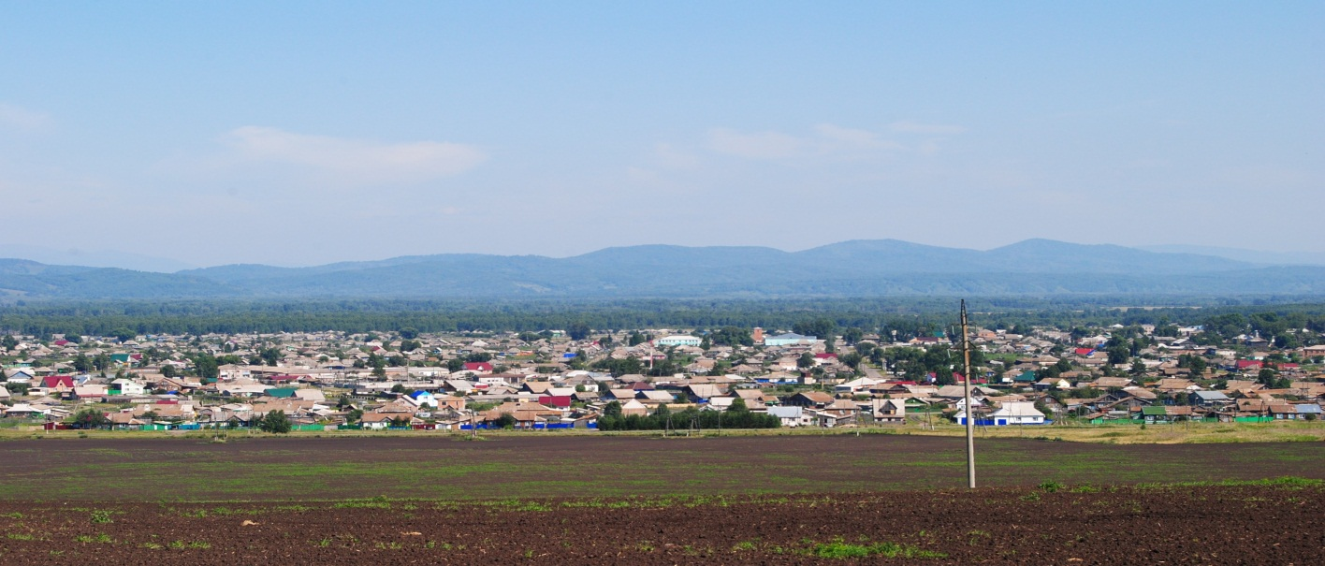

№ 9 (258) от 23 октября 2019 г.

с. Каратузское

АДМИНИСТРАЦИЯ КАРАТУЗСКОГО СЕЛЬСОВЕТА

ПОСТАНОВЛЕНИЕ

22.10.2019г. с. Каратузское № 217 -П

Об обеспечении безопасности людей на водных объектах в зимний период 2019-2020 годов и весенний период 2020 года на территории МО «Каратузский сельсовет»
В целях обеспечения безопасности людей на водных объектах на территории МО «Каратузский сельсовет», во исполнение постановления администрации Каратузского района от 14.10.2019 года № 848-п., руководствуясь действующим законодательством, ПОСТАНОВЛЯЮ:
- Утвердить план мероприятий по охране здоровья и жизни людей на водных объектах Каратузского сельсовета в зимний период 2019-2020 годов и весенний период 2020 года, (приложение №1).
- Создать манёвренную группу экстренного реагирования по охране здоровья и жизни людей на водных объектах Каратузского сельсовета в зимний период 2019-2020 годов и весенний период 2020 года, (приложение № 2).
- Поручить лицам состава манёвренной группы с участием сотрудника правоохранительных органов (по согласованию) ежемесячно проводить рейды с целью обеспечения безопасности людей на водных объектах.
- Запретить образование зимних переправ (переездов, переходов) через р. «Каратузка» в черте населенного пункта, произвести установку информационных знаков
- Организовать информационное обеспечение населения по вопросам обучения и соблюдения мер безопасности на водных объектах в зимний период.
- Контроль над исполнением настоящего постановления оставляю за собой.
- Опубликовать настоящее постановление в печатном издании органа местного самоуправления Каратузский сельсовет «Каратузский вестник».
- Постановление вступает в силу в день, следующий за днём его официального опубликования в периодическом печатном издании «Каратузский вестник».

И.о главы Каратузского сельсовета А.М. Болмутенко

Приложение № 1 к постановлению
№ 217 –П от 22.10.2019г.

ПЛАН
мероприятий по обеспечению безопасности людей на водных объектах Каратузского сельсовета в зимний период 2019-2020 годов и весенний период 2020 года.

№ | Наименование мероприятия | Срок исполнения | Ответственный
1. | Размещение наглядной агитации и запрещающих знаков на р. «Каратузка» в черте населенного пункта | В течении зимнего периода 2019-2020 годов и весенний период 2020 года | Депутаты Каратузского сельсовета. Ведущий инженер по охране труда администрации Каратузского сельсовета  И.Н. Матвеев
2. | Информационное обеспечение населения по вопросам обучения и соблюдения мер безопасности на водных объектах в зимний период.
3. | Организация контроля за соблюдением запретов (совместное патрулирование) |  | Администрация Каратузского сельсовета

Приложение № 2 к постановлению
№ 217 –П от 22.10.2019г.

СОСТАВ
маневренной группы экстренного реагирования по обеспечению безопасности людей на водных объектах Каратузского сельсовета в зимний период 2019-2020 годов и весенний период 2020 года.

А.А. Саар – глава Каратузского сельсовета
А.М. Болмутенко – заместитель главы администрации Каратузского сельсовета
Д.Н. Бороданов – Начальник отделения УУП ОУУП и ПДН ОП №2 МО МВД России «Курагинский» (по согласованию)
М.Д. Асалбеков – Начальник службы благоустройства администрации Каратузского сельсовета
И.Н. Матвеев – Ведущий инженер по охране труда администрации Каратузского сельсовета

Выпуск номера подготовила администрация Каратузского сельсовета.
Тираж: 50 экземпляров.
Адрес: село Каратузское улица Ленина 30

